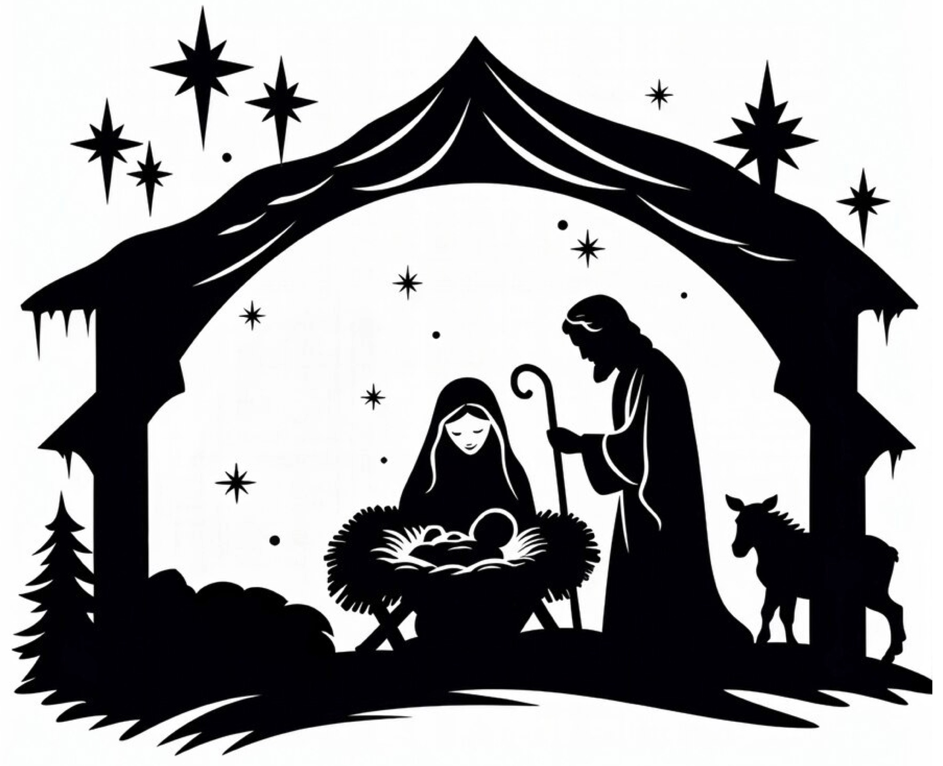
Honor y vergüenza en el relato de la Navidad
Siete estudios bíblicos sobre el relato de la Navidad en
el Evangelio de Lucas, capítulos 1 y 2


El relato de Zacarías y Elisabet (Lucas 1:5–25),
padres de Juan el Bautista
Parte 1: Introducción (Lucas 1:5–7) / “El PRIMER RELATO del Evangelio de Lucas”
- Lean en voz alta Lucas 1:5–7, despacio, al estilo en que su pueblo cuenta las historias. Según el versículo 5, ¿cuándo ocurre este relato? ¿Dónde sucede? ¿Quién gobierna la tierra?
- Vuelvan a leer el versículo 5. ¿Qué nos dice el relato sobre Zacarías en este versículo? ¿Qué es honorable en Zacarías? ¿Cuál es el oficio de Zacarías? ¿Qué diversas clases de honor posee Zacarías?
- Vuelvan a leer el versículo 6. ¿Qué nos dice este versículo sobre el honor de Zacarías y Elisabet? ¿Qué clase de honor es este? ¿Cómo se imaginan su vida juntos en el pueblo?
- Vuelvan a leer el versículo 7. ¿Qué aprendemos sobre Zacarías y Elisabet? ¿Qué edad se imaginan que tienen? ¿Cuáles son algunas diferencias entre un esposo y una esposa jóvenes—y un esposo y una esposa ancianos? ¿Qué sienten al escuchar este versículo? ¿Por qué?
Parte 2: Una gran sorpresa para Zacarías (Lucas 1:8–17)
- Lean en voz alta Lucas 1:8–17, despacio, al estilo en que su pueblo cuenta las historias. ¿Dónde está Zacarías y qué está haciendo?
- Vuelvan a leer el versículo 10. ¿Dónde está la multitud del pueblo; dónde está Zacarías?
- Vuelvan a leer los versículos 11–12. ¿Qué sucede en estos dos versículos? ¿Qué siente Zacarías? ¿Por qué? ¿El honor y el poder de quién se están revelando?
- Vuelvan a leer los versículos 13–17, despacio.
  - Versículos 13–14: ¿Qué buena noticia le da el ángel a Zacarías?
  - Versículo 15: ¿Qué clase de persona será el hijo de Zacarías? ¿Cómo se llamará? ¿Qué será honorable en él y en su manera de vivir?
  - Versículos 16–17: ¿Qué promete el ángel que será el propósito de Juan, el hijo de Zacarías?
  - ¿Qué hemos aprendido acerca de Dios por medio del mensaje del ángel a Zacarías?

Parte 3: Zacarías responde al ángel (Lucas 1:18–23)
- Lean en voz alta Lucas 1:18–23, despacio, al estilo en que su pueblo cuenta las historias.
- En el versículo 18, Zacarías le habla al ángel. ¿Qué dice? ¿Qué siente? ¿Por qué le dice estas palabras al ángel? ¿Notan alguna vergüenza u honor en las palabras de Zacarías? Expliquen.
- Vuelvan a leer los versículos 19–20. ¿De qué manera le responde el ángel a Zacarías? ¿Qué parece sentir el ángel hacia Zacarías? ¿Por qué es castigado Zacarías? ¿Cómo podemos ver el intercambio de honor y vergüenza entre Zacarías y el ángel Gabriel? ¿Por qué la incredulidad deshonra a Dios?
- En el versículo 21, el pueblo está esperando afuera a Zacarías. ¿Qué se imaginan que están diciendo?
- Describan lo que sucede en los versículos 22–23.
Parte 4: De la vergüenza al honor (Lucas 1:24–25)
- En el versículo 24, ¿qué sucede? ¿Por qué quiere Elisabet permanecer escondida?
- En el versículo 25, Elisabet dice lo que el Señor ha hecho por ella. ¿Qué ha sucedido en el pueblo? ¿Qué se decía de Elisabet que ya no se dice de ella? ¿Qué cosas nuevas dicen ahora de Elisabet sus amigos, su familia extendida y los vecinos del pueblo, que nunca antes se habían dicho? ¿Qué siente Elisabet? ¿Qué siente Zacarías?
- El primer relato de Lucas (el Evangelio de Jesucristo) es un relato acerca de cómo la vergüenza se convierte en honor en la vida de Zacarías y Elisabet, padres de Juan el Bautista. . . . De la vergüenza al honor.
  - ¿Por qué es importante que el primer relato de Lucas sea un relato de la vergüenza al honor?
  - ¿Pueden pensar en otros relatos de la Biblia que pasen de la vergüenza al honor?
  - ¿Qué aprendemos acerca de Dios en este relato?
  - ¿Qué aprendemos acerca de nosotros mismos en este relato?
- ¿Qué te está diciendo el Señor hoy por medio de este relato?
- ¿Cómo vas a obedecer lo que el Señor te ha dicho?


Dios envía al ángel Gabriel a hablar con María (Lucas 1:26–38)
Parte 1: Gabriel tiene grandes noticias para María (Lucas 1:26–33)
- Lucas 1:26–38 — Lean este texto en voz alta con emoción y dramatismo.
  - O preparen una breve dramatización. Escojan a alguien que sea Gabriel y a una joven que sea María. La persona que haga de Gabriel tendrá que memorizar muchas palabras. María tiene menos palabras que memorizar.
- Versículo 27: María es una virgen “desposada” con José. Desposada significa que está comprometida legalmente para casarse. Pregunten: ¿Cuál es la costumbre de su familia sobre cómo debe casarse una joven? ¿Qué comportamiento sería honorable para el hombre y la mujer? ¿Qué sería vergonzoso?
- El mundo en el que vivió Jesús tenía los valores de los antiguos griegos. Por ejemplo, se dice que el filósofo Sócrates daba gracias a la Fortuna por tres cosas: “primero, que soy humano y no bestia; segundo, que soy hombre y no mujer; tercero, que soy griego y no bárbaro.” ¿Qué valores de honor y vergüenza vemos en esto?
- En Lucas 1:28, Gabriel le dice a María: “¡Salve, muy favorecida! El Señor es contigo.” ¿Cuál es ese favor magnífico? ¿Qué nos dice esto acerca del honor de la mujer?
- Vuelvan a leer despacio Lucas 1:32–33 a su pueblo. El ángel Gabriel le describe a María el honor del Hijo que nacerá de ella. Gabriel describe el honor de este Hijo de al menos seis maneras, cumpliendo la profecía de 2 Samuel 7:12–17. Identifiquen junto con su pueblo estas seis descripciones.
- Ahora guarden silencio con su pueblo. Cerremos los ojos. Pidan al Espíritu Santo que les ayude a comprender en sus corazones el gran honor de este Hijo. Hagan una pausa. … Imaginen juntos: ¿Qué está pensando María? ¿Qué está sintiendo María? Conversen.
Parte 2: María responde a las grandes noticias de Gabriel (Lucas 1:34–38)
- En Lucas 1:34, María le hace a Gabriel una buena pregunta. Gabriel responde en el versículo 35. ¿Cómo muestra esto que Jesús será plenamente Dios y plenamente hombre?
- Que María dé a luz al Hijo de Dios parece imposible. Por eso Gabriel anima a María usando a Elisabet como ejemplo. ¿De qué manera? (Lucas 1:36–37)
- Porque María da a luz a Jesús, ella es completamente única. Pero en Lucas 1:38, María también es un ejemplo para todos nosotros. ¿De qué manera?
- ¿Qué nos enseña este relato acerca de la humanidad?
- ¿Qué nos enseña este relato acerca de Dios?


María visita a Elisabet / María canta alabanzas a Dios
(Lucas 1:39–56)
Parte 1: María visita a Elisabet (Lucas 1:39–45)
- Lean en voz alta Lucas 1:39–45, despacio, al estilo en que su pueblo cuenta las historias. Según el versículo 39, ¿cuándo ocurre este relato? ¿Cómo se conocen María y Elisabet (versículo 36)? ¿Qué diferencia de edad se imaginan que hay entre ellas?
- En el versículo 41, ¿qué sucede? Sugerencia: Preparen una breve dramatización para representar este relato. Escojan de su grupo a una mujer anciana y a una joven (¿de 15 años?). Ellas representarán el relato. La mujer anciana, como Elisabet, debe parecer embarazada. Mostrará gran sorpresa ante la llegada de María. Memorizará las ideas principales de lo que Elisabet le dice a María, y pronunciará con valentía las palabras de Elisabet.
- Después de la dramatización, pregunten: ¿Qué hemos aprendido acerca de María? ¿Qué hemos aprendido acerca de Elisabet? ¿Qué hemos aprendido acerca del Señor?
Parte 2: El canto de alabanza de María (Lucas 1:46–56)
- Lean en voz alta Lucas 1:46–56, despacio, al estilo en que su pueblo cuenta las historias. ¿Dónde está María cuando le canta a Dios este canto de alabanza? ¿Cuánto tiempo se quedará María con Elisabet en su casa (versículo 56)?
- ¿Cómo describen los versículos 46–47 la relación de María con el Señor Dios?
- Vuelvan a leer los versículos 48–49. Esto trata de María. ¿Qué honores menciona María acerca de sí misma? En el lenguaje del honor y la vergüenza, ¿qué dice María que le está sucediendo? ¿Qué nos enseña esto acerca de Dios?
- Vuelvan a leer los versículos 51–53. En su canto de alabanza a Dios, María ve inversiones que están ocurriendo en el mundo. ¿Qué inversiones? En el lenguaje del honor y la vergüenza, ¿qué está sucediendo? ¿Qué nos enseña esto acerca de Dios?
- Vuelvan a leer los versículos 54–55. María habla de un antepasado muy importante. ¿Quién es? ¿Por qué es importante en la historia de María? ¿Qué nos enseña esto acerca de Dios?
- ¿Por qué podría ser importante este antepasado para nuestra propia historia?
(Génesis 12:1–3; Gálatas 3:28–29)


Por fin, Zacarías es padre (Lucas 1:57–66)
Parte 1: Elisabet da a luz un hijo (Lucas 1:57–58)
- Lean en voz alta Lucas 1:57–66, despacio, al estilo en que su pueblo cuenta las historias. Recuerden y lean los versículos 24–25. Luego vuelvan a leer los versículos 57–58. ¿Qué ha hecho el Señor por Elisabet?
- Lean el versículo 58. Pongamos ante los ojos de nuestra mente a los vecinos y parientes de Elisabet. ¿Qué honor han visto con sus ojos? ¿Qué bendición han oído con sus oídos? ¿Qué se imaginan que dicen y hacen?
- En el versículo 59, la familia de Zacarías y Elisabet sigue el pacto que Dios le dio a Abraham (Génesis 17:9–14) y la ley dada a Moisés (Levítico 12:1–3). Parece que al niño se le da nombre en el octavo día, el día de la circuncisión. ¿Cuál es la tradición en su familia o en su pueblo? ¿Cuánto tiempo pasa después del nacimiento antes de que se le dé nombre a un bebé? ¿Qué otras tradiciones de honor forman parte de su pueblo?
Parte 2: Elisabet y Zacarías dejan de lado una tradición familiar (Lucas 1:59–66)
- Según Lucas 1:59–61, estalla una acalorada discusión entre los vecinos y parientes de Elisabet y Zacarías. Se trata del honor de la familia. ¿Qué nombre quiere ponerle Elisabet a su niño? ¿Por qué hay ahora una gran discusión en la comunidad?
- Elisabet quiere llamarlo “Juan”. Este nombre es de origen hebreo, derivado de “Yohanán”, que significa “Dios es misericordioso”. ¿Qué significa esto para la gran historia de Dios?
- Sugerencia: Para Lucas 1:59–64, preparen una dramatización con al menos 10 personas.
  - Escena 1) Lucas 1:59–62. Elisabet está con su hijo recién nacido. Hermanos y hermanas, primos, amigos, vecinos—todos quieren que el niño se llame Zacarías. Están de pie y discuten con Elisabet. Hay mucho ruido y emoción. Y Zacarías está sentado en silencio junto a Elisabet, mudo durante los últimos 9 meses.
  - Escena 2) Lucas 1:63–64. Zacarías pide una tablilla. “Juan es su nombre”, escribe. De repente, Zacarías puede hablar y bendice a Dios. Los vecinos y parientes quedan asombrados, temerosos de Dios, llenos de admiración.
- Vuelvan a leer despacio los versículos 65–66. Los vecinos y parientes de Zacarías y Elisabet han visto milagros y sorpresas. ¿Cuáles son esos milagros? ¿Qué sienten? ¿Qué hacen? ¿Qué se preguntan?
- ¿Qué nos dice este relato acerca de Dios? ¿Acerca del honor y las tradiciones de la familia? ¿Pueden pensar en otro relato de la Biblia en el que Dios hace algo que va en contra del honor y la tradición de la familia?


Zacarías alaba a Dios y profetiza (Lucas 1:67–80)
Parte 1: Repaso
Repasen lo más destacado de lo que ha sucedido en Lucas 1. Pregunten a sus oyentes qué recuerdan de las lecciones anteriores. Si es posible, dejen que ellos respondan las preguntas.
- Los padres sorprendentes—Zacarías y Elisabet. ¿Por qué su vergüenza se convirtió en honor? (1:25)
- ¿Qué está haciendo el ángel Gabriel en Lucas 1:11–20? ¿Qué está haciendo Gabriel en Lucas 1:26–38? ¿Por qué Gabriel? ¿Qué honor significa esto?
- ¿Cuál es la relación entre Elisabet y María? (Lucas 1:39–46)
- ¿Cómo vemos el honor y la vergüenza en el canto de alabanza de María? (Lucas 1:52–53)
- Resuman la controversia sobre el nombre de Juan el Bautista (Lucas 1:57–66). ¿Por qué se maravillaron los vecinos de Zacarías y Elisabet? (versículos 64–65)
Parte 2: La profecía de Zacarías (Lucas 1:67–80)
- Lean en voz alta toda la profecía del anciano Zacarías, lleno del Espíritu Santo (1:68–79). Debe leerse despacio, con pasión y dramatismo. Imagina que eres Zacarías; tienes 60 años; no has tenido hijos durante quizás 40 años, y ahora, por un milagro de Dios, ¡tú y tu esposa Elisabet por fin tienen un hijo! ¡Zacarías alaba a Dios y profetiza!
- Vuelvan a leer los versículos 68–75. Pidan a las personas que escuchen con atención cualquier cosa sobre los antepasados. ¿Qué escuchan en la profecía de Zacarías? ¿Qué promesas antiguas está cumpliendo Dios?
- En el versículo 73, Abraham es el antiguo “padre” de Zacarías y del pueblo de Dios, Israel. Describan el pacto de Dios con Abraham (Génesis 15:1–21). Abraham también había sido un anciano sin descendencia (Génesis 15:2–3). ¿Por qué es esto significativo para Zacarías?
- En los versículos 71–75, ¿qué hará Dios con los enemigos de Israel?
- Vuelvan a leer los versículos 76–79. Aquí, Zacarías profetiza acerca del ministerio especial que Dios ha planeado para su hijo Juan. Descríbanlo.
- ¿Cómo será llamado Juan (1:76)? ¿Qué tan alto es este nivel de honor?
- ¿Cuál será la obra muy honorable que Dios le ha dado a Juan para hacer (1:76–77)?
Asegúrense de que todos vean la conexión con el próximo nacimiento de Jesús.
- ¿Qué más aprendemos acerca de Juan (1:80)?
- ¿Qué aprendemos acerca de Dios por medio de este anciano, este nuevo padre—Zacarías?


El nacimiento de Jesús en el tiempo de Augusto César (Lucas 2:1–7)
Parte 1: El momento político en que nació Jesús (Lucas 2:1–3)
- Lean en voz alta Lucas 2:1–7. Indiquen a las personas reunidas en la iglesia o en el estudio bíblico que presten atención a las seis personas que se nombran en el relato. Pregunten al grupo: ¿Qué nivel de honor social y de poder se imaginan que tiene cada persona? Comiencen con Augusto César.
  - Augusto César (63 a. C.–14 d. C.) — vean “¿Quién fue Augusto César?” en la página siguiente. Describan a las personas reunidas quién es César. Pregunten: ¿Qué clase de hombre era Augusto César?
  - Cirenio
  - José • María
  - David • Jesús, el hijo primogénito de María
- Israel estaba bajo el dominio del Imperio romano en el tiempo del nacimiento de Jesús, “siendo Cirenio gobernador de Siria”. Hablen a su pueblo acerca de Cirenio: vean “¿Quién fue Cirenio?” en la página siguiente.
- Lean en voz alta el pacto de Dios con David (2 Samuel 7:12–17). ¿Por qué es importante que José sea del linaje de David? ¿Qué está tratando de decirnos Lucas acerca de Jesús?
- En Lucas 1:51–53, el canto de alabanza de María dice que Dios “Quitó de los tronos a los poderosos”. ¿De quiénes son los “tronos” que aparecen aquí en Lucas 2:1–7? (César, David, el niño Jesús)
- Augusto César poseía un inmenso honor y poder como emperador del gran Imperio romano. Dirigía el temido ejército romano. Todos temían a César. Pero Jesús nació en el tiempo de este emperador. ¿Qué podría decirnos esto acerca de Dios?
Parte 2: José, el hombre bueno (Lucas 2:4–7; Mateo 1:18–22)
- Según Lucas 2:4–5, ¿qué aprendemos acerca de José? Vean también Mateo 1:18–22. ¿Qué nos dice esto acerca del corazón y el carácter de José?
- En Mateo 1:19, José enfrenta cuestiones de honor y vergüenza ante la comunidad. Imaginen lo que dice la gente. ¿Qué está sucediendo? ¿Qué clase de hombre es José?
Parte 3: María da a luz a su hijo primogénito (Lucas 2:6–7)
- Dos milagros se narran en Lucas 2:6–7. El primero es el milagro de un nuevo niño que llega a la vida: ¡María y José tienen un hijo! Según Filipenses 2:5–7, ¿cuál es el segundo milagro?
- ¿Qué clase de honor social se le da tradicionalmente al hijo primogénito?
- María da a luz a Jesús. ¿Qué dice este milagro acerca del honor de las mujeres?
- ¿Qué nos dice este relato acerca de los seres humanos? ¿Qué nos dice el nacimiento del hijo primogénito de María acerca de Dios?

¿Quién fue Augusto César?
- Augusto César nació con el nombre de Cayo Octavio. Julio César lo adoptó en su testamento (44 a. C.), y desde entonces los historiadores lo llaman Octaviano. El 1 de enero del 42 a. C., Octaviano hizo que el Senado romano declarara dios a su padre adoptivo, Julio César, lo cual permitió a Octaviano proclamarse hijo de un dios. Se aprobó una ley para construir un templo e instituir el culto a Julio César.
- Cuatro años más tarde, en el 38 a. C., Octaviano fue aclamado por sus tropas como imperator, es decir, general victorioso. Desde entonces fue conocido como “el general victorioso César, hijo de un dios”.
- Augusto César era emperador cuando nació Jesús. Fue el primer emperador del Imperio romano y a menudo se le considera el más grande.
¿Quién fue Cirenio?
- Publio Sulpicio Quirinio (Cirenio) fue un conocido funcionario romano que vivió aproximadamente desde el 51 a. C. hasta el 21 d. C. Numerosos autores antiguos lo mencionan, entre ellos Josefo, Plinio el Viejo, Tácito y el mismo Augusto César.
- A Cirenio se le describe como un hombre de gran dignidad y sumamente rico.
- Cirenio ocupó varios cargos en el Imperio romano, entre ellos los de senador, magistrado, cónsul y legado. Alcanzó fama como comandante militar bajo Augusto César después de conquistar a los homonadenses, un pueblo de las montañas de la región de Pisidia.
- Cirenio se casó dos veces, primero con Apia Claudia y después con Emilia Lépida, y se divorció de ambas. Acusó a Emilia Lépida de intentar envenenarlo.


Humildes pastores y altísimos ángeles en el relato de Jesús (Lucas 2:8–20)
Parte 1: Imaginen—NOSOTROS somos los pastores (Lucas 2:8)
- Lean en voz alta Lucas 2:8. Vamos a centrar nuestra atención en los pastores. Imaginemos que todos somos pastores en este relato.
- Divídanse en seis grupos. Cada grupo: 1) Respondan solo sus preguntas. 2) Todo lo que imaginen sucede ANTES de que aparezcan los ángeles. 3) Elijan a un portavoz que presente las ideas de su grupo. La meta: Imaginar muchos detalles para que podamos vernos y sentirnos como estos pastores en la noche de Lucas 2.
Grupo 1: ¿Cuántos somos? ¿Hay mujeres o niños entre nosotros? ¿Dónde estamos? ¿Qué estamos haciendo? ¿De qué estamos hablando?
Grupo 2: ¿Qué vemos arriba, abajo, a lo lejos? ¿Qué oímos?
Grupo 3: ¿Qué olemos? ¿Qué sentimos en las manos, en los pies, en la cara?
Grupo 4: ¿Qué educación tenemos? ¿Cuál es nuestra posición social? ¿Estamos todos sanos? ¿Qué piensa de nosotros la gente de la ciudad?
Grupo 5: ¿Qué ropa llevamos? ¿Qué cargamos? ¿Cuáles son nuestras herramientas?
Grupo 6: ¿Cuántas ovejas hay? ¿Están lejos las ovejas? ¿Cerca? ¿Qué están haciendo las ovejas? ¿Cómo conocemos a nuestras ovejas? (Juan 10:27)
- Un portavoz de cada grupo dispone de 1 o 2 minutos para presentar lo que imaginó su grupo.
Parte 2: Un ángel aparece y da la noticia (Lucas 2:9–12)
- En Lucas 2:9, ¿quién y qué se aparece a los pastores? ¿Cómo reaccionan los pastores?
- En Lucas 2:10–12, ¿qué anuncia el ángel a los pastores?
- El versículo 11 describe a un Salvador. ¿Qué significa que nació “en la ciudad de David”?
¿Qué significa que él es “CRISTO”? ¿Qué significa que él es “el Señor”?
Parte 3: Una multitud de las huestes celestiales alaba a Dios (Lucas 2:13–14)
- El versículo 13 comienza: “Y repentinamente”; ¿qué significa esto? ¿Lo ven, lo oyen, lo sienten?
- ¿Cuál es el mensaje de la multitud? ¿Qué es lo que más les gusta del mensaje?
- Alababan diciendo: “¡Gloria a Dios en las alturas!” ¿Qué nos dice esto acerca de Dios?
Esto se cantó a humildes pastores. ¿Qué más nos dice esto acerca de Dios?
Parte 4: Los pastores encuentran a Jesús y reciben honor (Lucas 2:15–20)
- Lean en voz alta Lucas 2:15–20. ¿Por qué quieren ir los pastores? ¿Adónde van? ¿A quién encuentran en Belén?
- El versículo 18 dice que todos los que oyeron lo que los pastores contaban se maravillaron. ¿Por qué honró Dios a los pastores? ¿Por qué Dios no escogió a las personas de alta posición, ricas y poderosas? Más bien, Dios escogió dar a los pastores el gran anuncio del ángel y de la multitud de las huestes celestiales. ¿Por qué?

José ya era considerado el esposo de María, aunque todavía no habían tenido relaciones conyugales.

